**考试中心-PC端**

1. **访问考试中心平台：**  
   1、打开浏览器，进入一网通办地址 <https://i.xmist.edu.cn/> 点击右上角登录。

（为保障系统稳定性，建议使用谷歌浏览器；系统建议分辨率：1920*1080 ）

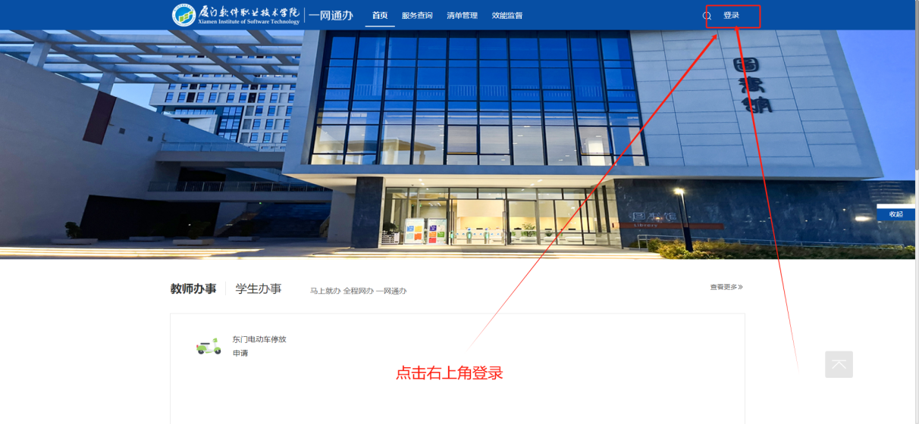

2、输入学号以及密码。（登录密码默认为：身份证后六位@Xmist）

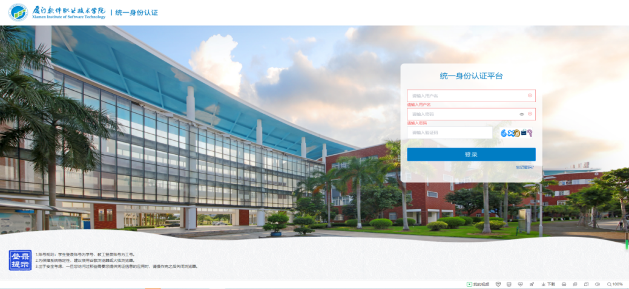

3、进入”业务直通车“，点击考试中心，进行访问。

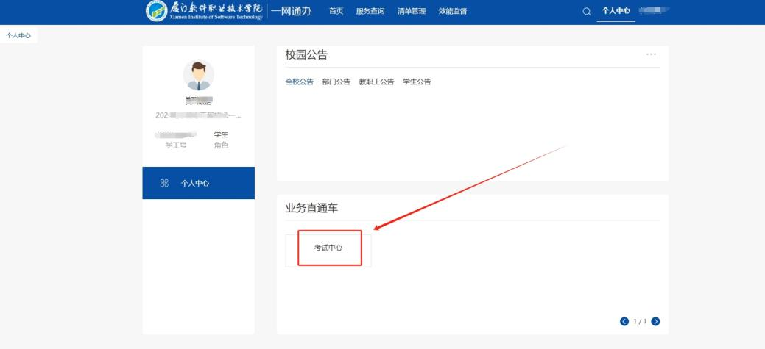

1. **考生考试总览**

进入首页，考生可以查看待开始考试，已预约考试，已完成考试信息。

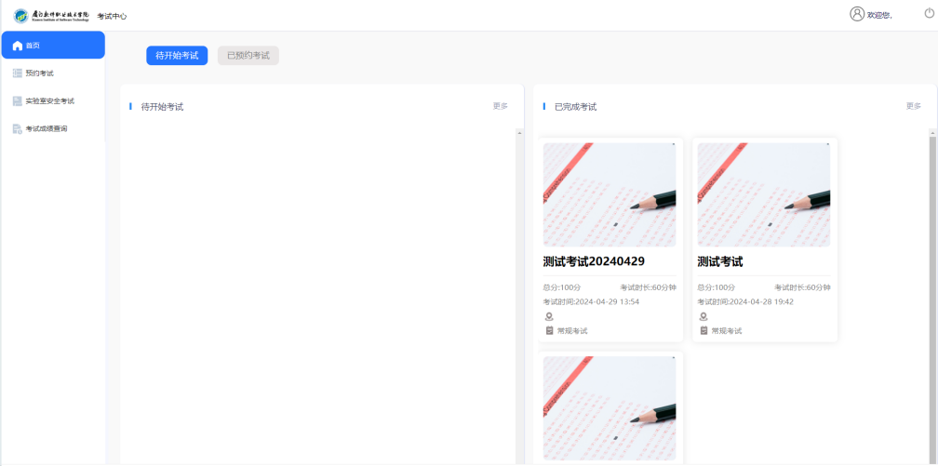

1. **开始考试页面**

在考试开始时会出现考试开始弹窗，点击开始考试，进入到答题页面。

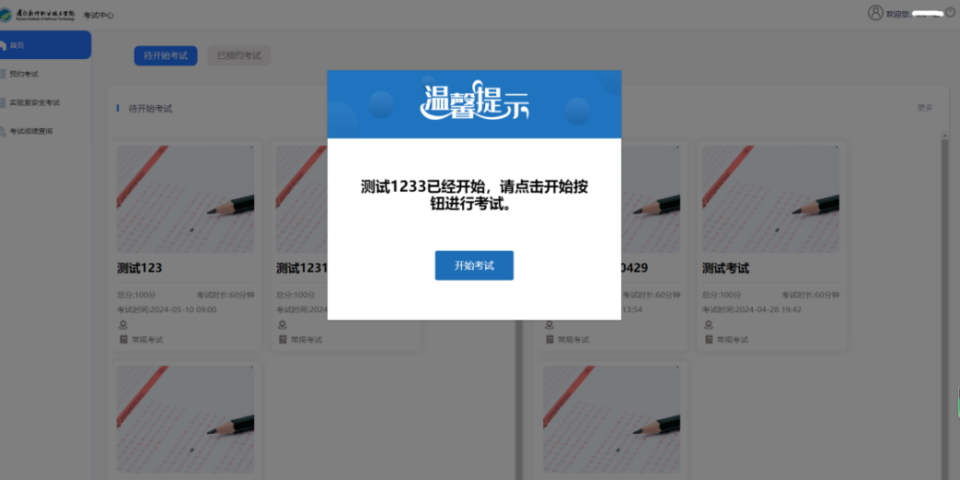

1. **考生答题考试页面**

进入考试页面考生可进行答题。（如遇到断电等不确定因素，可自行更换电脑，答题记录会保留）

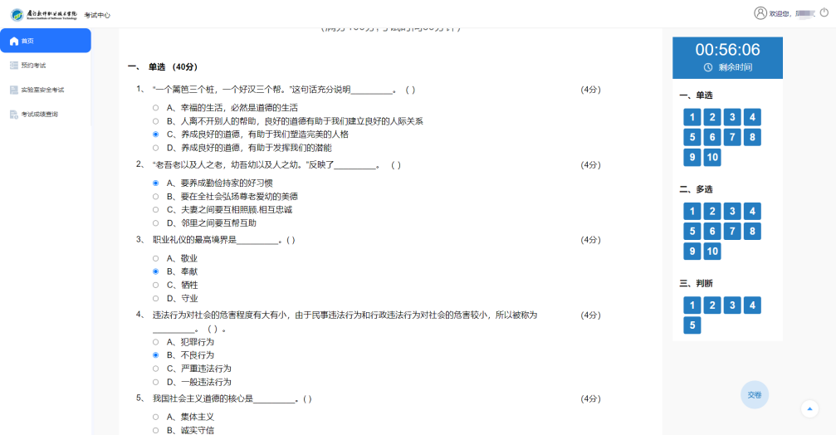

1. **考试交卷**

做完所有题目，考生点击交卷，交卷成功后，考生可离场。（如果考试时间已到，系统则自动交卷，提示您已完成本次考试。）

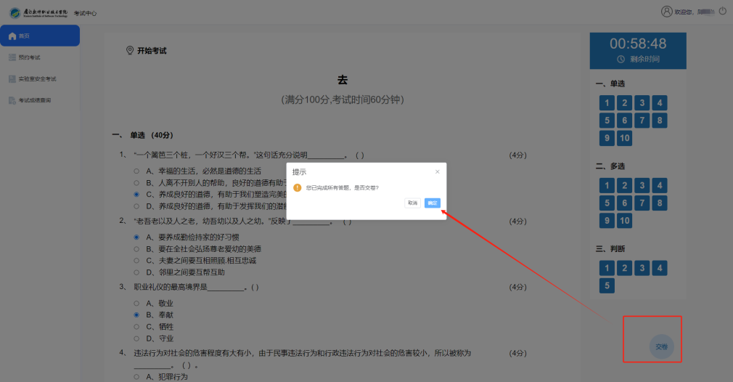

1. **考试无法交卷问题说明**

如果未完成所有答题，点击交卷，系统将提示您还有未完成的答题；

如果未达到允许交卷时间，点击交卷系统将提示您考试开始后xx分钟内不可提前交卷!

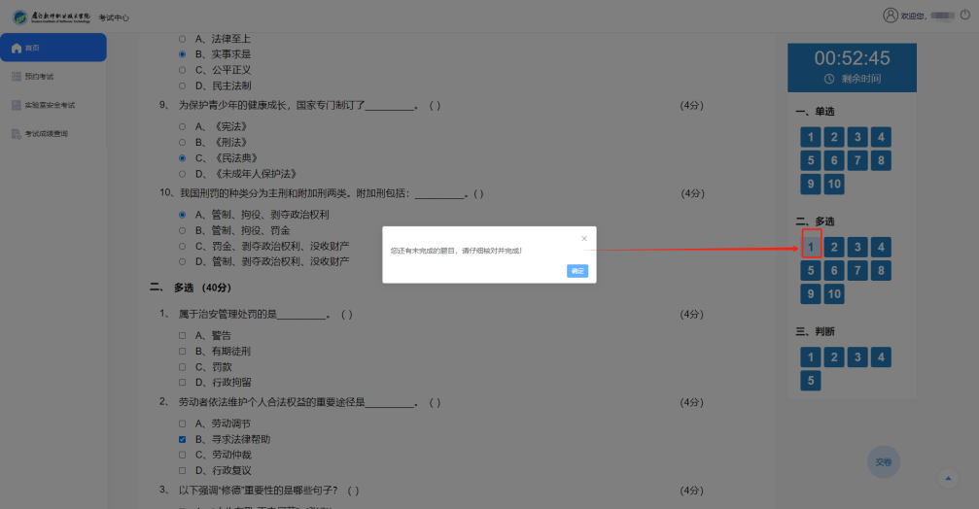

**考试中心-移动端**

**访问考试中心移动端：**  
1、使用微信关注“厦门软件学院微服务”后，点击底部的“移动门户”进入。

 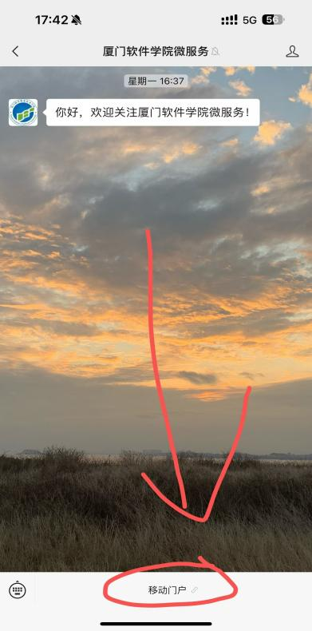

2、进入“考试中心”，在“首页”待开始界面，点击对应的试卷可查看考试信息。

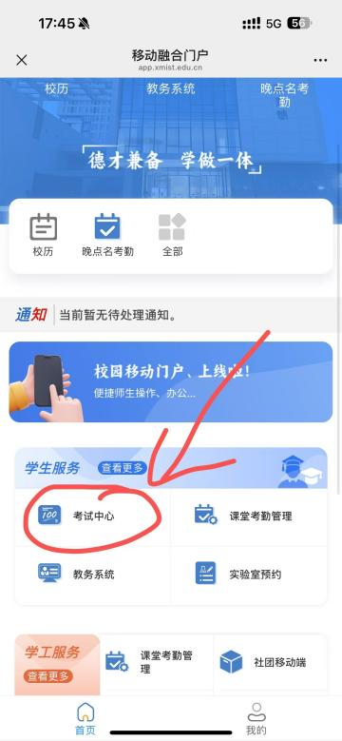 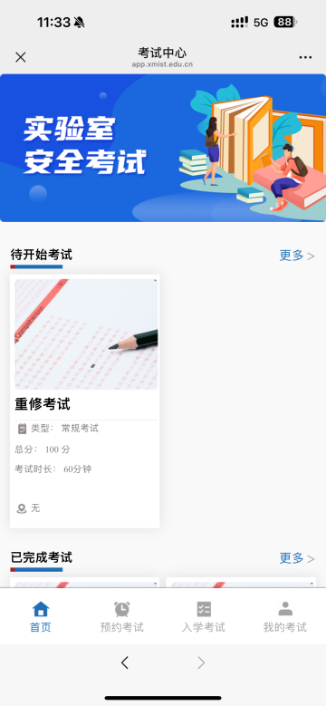 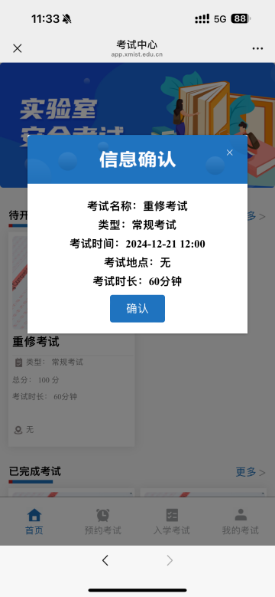

3、考试开始后，点击“开始考试”进入考试页面进行答题；答题结束后点击下方的“交卷”完成考试。

